22-12-2021

Vancayseele Thomas & Lefever Zeno

Graduaat programmeren

FlandersIT services

Bedrijfsbezoek

22-12-2021

Vancayseele Thomas & Lefever Zeno

Graduaat programmeren

FlandersIT services

Bedrijfsbezoek

Inhoudsopgave

1. Plan van aanpak 4

1. De deelopdrachten en de planning 4

2. Werkafspraken 4

2. Communicatie met het bedrijf 6

1. The Waffle Concept Company 6

2. Naysari 6

3. FlandersIT Services 7

3. Interviewleidraad 10

1. Gestelde vragen tijden het interview 10

2. Opname van het interview 12

4. Logboek 13

5. Bewijs van aanwezigheid 15

6. Bronnenlijst 16

1. Plan van aanpak
2. De deelopdrachten en de planning

|  |  |  |  |  |
| --- | --- | --- | --- | --- |
| Nr deel-opdracht | Omschrijving deelopdracht | Verantwoordelijke | Aanvang | Deadline |
| 1 | Bedrijf opzoeken | Thomas | 02/12/2021 | 05/12/2021 |
| 2 | Bedrijf contacteren | Zeno | 07/12/2021 | 12/12/2021 |
| 3 | Interview vragen opstellen | Thomas | 13/12/2021 | 13/12/2021 |
| 4 | Portfolio maken | Zeno | 21/12/2021 | 21/12/2021 |
| 5 | Presentatie maken | Thomas | 21/12/2021 | 21/12/2021 |

1. Werkafspraken

**Beschrijving werkafspraken**

De belangrijkste afspraak die wij als team hebben, is het informeren van je teamgenoot. Als je van plan bent om iets te doen of aan het doen bent, is het de bedoeling dat de andere hiervan op de hoogte is. Zo is iedereen mee met het project, zonder dat er iemand achterloopt of van niets af weet.

We hadden beiden duidelijk gemaakt dat het de bedoeling was om allebei aanwezig te zijn tijdens de vergaderingen. Elke groep bestaat maar uit twee personen, dus zou het erg zijn moest er maar één iemand al het werk doen en de ander niets.

Als laatste hebben we besloten om op dezelfde lijn te zitten. Dit wordt door de meeste teams misschien niet als een afspraak gezien of zelfs over het hoofd gezien. Wij komen met z’n tweeën super goed overeen. Het zou erg zijn moest dit in het project niet zo zijn.

**Taakverdeling**

Zoals eerder meegedeeld bestaat ons team maar uit twee personen. Doordat we op dezelfde lijn zitten, heeft Zeno besloten om Thomas te zien als projectleider. De taakverdeling zelf zal beslist worden door Zeno. Zo heeft ieder een zeg van spreken.

Thomas houdt zich dus vooral bezig met de deadlines. Hij zorgt ervoor dat alles op tijd is afgewerkt en of alles in orde is. Zeno zal vertellen wat er moet gebeuren en door wie. Zo is er een goede samenwerking binnen het project.



**Waar en wanneer werkt het team aan het project**

De samenwerking zal vooral individueel gebeuren. Vergaderingen, bedrijfsbezoeken en interviews worden natuurlijk samen afgelegd, maar ieder zal zijn eigen opdracht hebben binnen het project.

We hebben samen besloten om pas in december te beginnen aan deze opdracht. We hadden eerst namelijk nog andere taken die in orde moesten zijn voor andere vakken. Vanaf december zouden we beiden elke week iets moeten voorleggen aan de ander. Zo is er ook elke week een vergadering, Messenger Call, tussen de leden.

De onlinelessen begonnen ook weer in december waardoor we elkaar minder zagen. Het was dus zeker de bedoeling om elkaar voldoende te informeren.

**Afspraken m.b.t. interne en externe communicatie**

We besloten om elkaar te contacteren via Messenger. Alle informatie die gegeven zou worden binnen het gesprek zal ook daar blijven. Het is niet de bedoeling dat we informatie over het project of van je teamgenoot doorgeeft aan iemand anders.

Ook naar de bedrijven toe, is het de bedoeling dat we professioneel over komen. We gaan dus geen gebruik maken van fake e-mails of andere manieren om slecht over te komen.

1. Communicatie met het bedrijf
2. The Waffle Concept Company

The Waffle Concept Company is één van de eerste bedrijven die we tegenkwamen tussen een lijst van bedrijven in Brugge. Natuurlijk was het de naam die ons als eerste aansprak. Daarna zijn we er dieper op in gegaan om erachter te komen wat het bedrijf is en waar ze zich precies mee bezig houden.

Het hoofdkwartier bevind zich uiteraard in Brugge, waar het allemaal begon in 2018. We hadden ook rondgekeken op hun website, <https://www.chezalbert.be/>, waar we informatie vonden om hen te contacteren. Eerst dachten we eraan om een mail te versturen, maar we kozen ervoor om ze op te bellen. We kregen op dat moment niemand aan de lijn en besloten om een ander bedrijf te zoeken. Dit omdat het bedrijf zelf niet veel bezig is met de richting die wij studeren, namelijk programmeren.

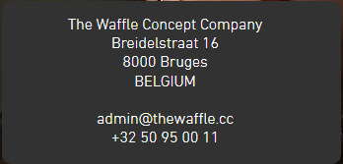

1. Naysari

Naysari is het tweede bedrijf dat ons aansprak. Dit bedrijf had niets speciaals in aanmerking. We zagen dat het bedrijf zich bezighield met internet en services, waaronder programmeren. Toen we specifiek dit bedrijf gingen opzoeken, kwamen we niet op al te veel informatie van het bedrijf. Dit omwille van het feit dat het nog geen groot bedrijf is. We hadden de kans om ze te informeren, maar deze hebben we niet gegrepen. We vonden een beter bedrijf waar we meteen contact mee hadden.

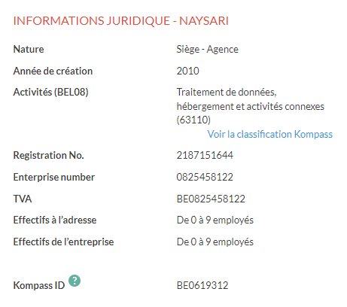

1. FlandersIT Services

Het laatste bedrijf dat we vonden was FlandersIt Services. Dit bedrijf is gespecialiseerd in programmeren, wat voldeed aan onze eisen. Toen we meer informatie opzochten over het bedrijf, kwamen we te weten dat het een zeer klein bedrijf is dat al zeven jaar lang bestaat. Vooraf was het gekend als Barosoft. Op de website van FlandersIt Services, <https://www.fits.be/default.aspx>, kregen we een tabblad met alle contact gegevens die we nodig hadden. We besloten om rechtstreeks met de zaakvoerder contact op te nemen, om zo een afspraak te maken.

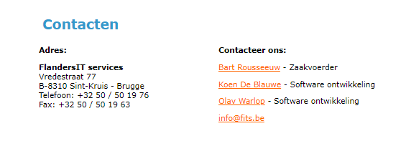

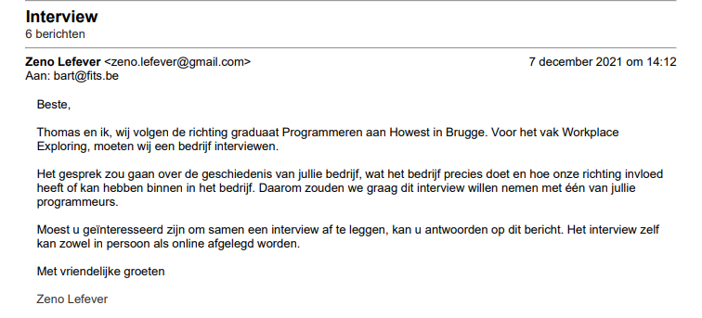

De volgende dag kregen we al meteen een bericht terug. Hierin kregen we te horen dat hij liever een online meeting wou doen in plaats van face to face. Hier hadden we natuurlijk geen probleem mee. We waren blij te horen dat we een interview hadden en dit nog wel met de zaakvoerder zelf.

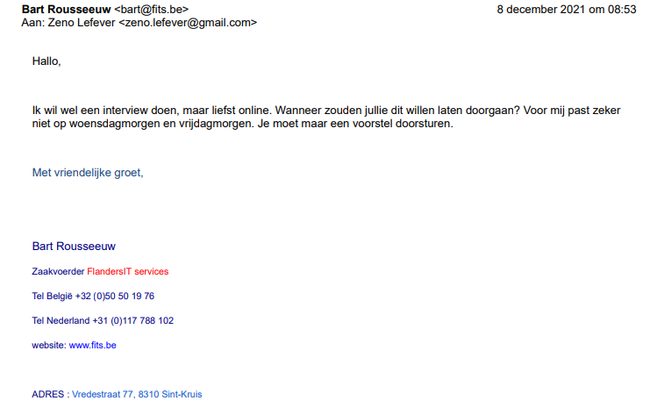

Uiteindelijk besloten we samen wanneer dit interview het best zou passen voor beide partijen. We kwamen al snel tot het besluit om het een week later af te leggen om 10.00u in de voormiddag. Dit interview werd afgelegd via Microsoft Teams.

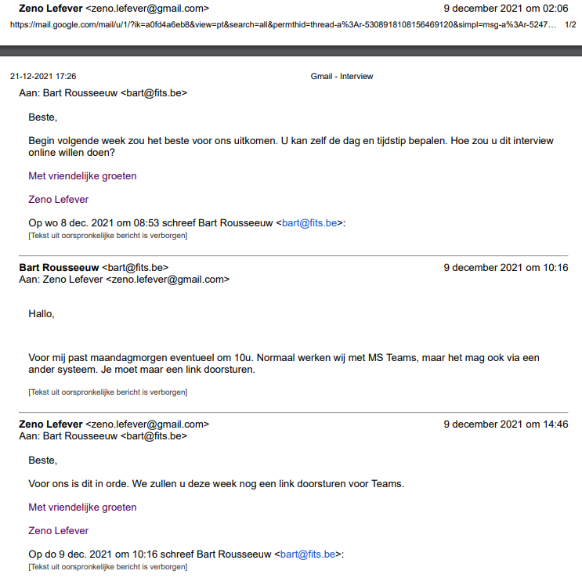

1. Interviewleidraad
2. Gestelde vragen tijden het interview

Wie bent u?

“Bart Rousseeuw en ik ben zaakvoerder van FlandersIt Services.”

Wat zette u aan om voor dit bedrijf te werken?

“Gekomen door de vraag: “Kan dat niet geschreven worden?”. Eerst werken als bijberoep en dan zelfstandig.”

Hoeveel verdient u ongeveer?

“Hangt een beetje af van de kwalificaties. Dit ligt binnen de 3000 en 5000 euro. Dit is maandelijks en niet per project.”

Hoeveel uur per dag werkt u meestal en op welke dagen?

“Dat is een moeilijke vraag. Dat gaat tussen de 8 en de 12 uren. Hangt af van de dag en/of project.”

Welke projecten bent u nu mee bezig?

“Nu vooral projecten voor de Kmo’s met een man of tien. De klant vraagt en wij maken.”

Hoe verloopt een dag hier aan toe?

“Dat is iedere dag verschillen door projecten. Er zit ook een stuk support in waardoor het kan zijn dat je wilt werken aan iets, maar telefoon krijgt voor een ander project.”

Welke programmeertaal wordt er het meest gebruikt?

“Wij werken meestal in Visual Basic Net of C# (C Sharp). ”

Heeft u ook een voorkeur voor programmeertaal?

“Je kan maar één taal deftig kennen. Eens dat je die kent is het makkelijker en beter om daarop verder te gaan, dan een nieuwe aan te leren.”

Hoe verloopt de samenwerking met u collega programmeurs?

“Iedereen werkt vooral aan zijn eigen project. Soms kan het zijn dat er iemand anders een stuk schrijft voor jouw project, indien nodig.”

Hoe worden de projecten met elkaar gelinkt?

“We werken met een bepaald framework waardoor er niet dezelfde code geschreven wordt.”

Welk programma gebruikt u om in te programmeren?

“Visual studio”

Welke taken buiten programmeren worden er uitgevoerd?

“Eigenlijk doen wij alleen maar aan programmeren. Voor andere zaken hebben we externe ontwerpers, bijvoorbeeld voor de site.”

Zou u iemand willen aannemen op die zaken voor u in orde te brengen?

“Wij blijven dit extern doen, omdat dit niet onze core van business is.”

Krijgt u speciale voordelen om hier te werken?

“We hebben het voordeel dat we klein zijn. Je mag hier veel doen wat je in andere bedrijven niet zou mogen.”

Worden er hier jobstudenten aanvaardt?

“Vroeger hebben we dit nog gedaan, nu niet meer. Jobstudenten zijn maar voor een maand terwijl projecten veel langer duren.”

Welke softskills heeft u nodig voor u kan deelnemen?

“Ik vind het zeer belangrijk dat men kan debuggen en voort kan analyseren. Voor de rest is het vooral ervaring opdoen.”

Wat is het grootste project wat jullie gemaakt hebben?

“We hebben projecten die al jaren lang draaien, die steeds updates nodig hebben. Firma’s veranderen dus ook het project.”

Zijn er projecten die u niet voltooid hebt?

“We weten meestal op voorhand of het haalbaar is voor ons of niet. Als dit niet het geval is, zullen we de persoon helpen om anders te zoeken. Anders zouden we tijd verliezen.”

Hoe verloopt het contact tussen collega’s en klant?

“Met klanten is het meestal telefonisch en teamviewer om te computer over te nemen. Voor analyses gaan we naar de klant toe indien nodig.”

Hoe ziet u de toekomst van uw bedrijf?

“Hopelijk goed. We doen gewoon verder zoals we nu bezig zijn. Het mag blijven zoals het nu is. We gaan niet veel meer uitbreiden. Ik geef ook nog informatica les aan volwassen in Brugge.”

1. Opname van het interview

<https://www.youtube.com/watch?v=3BA-iuKeuwA>

[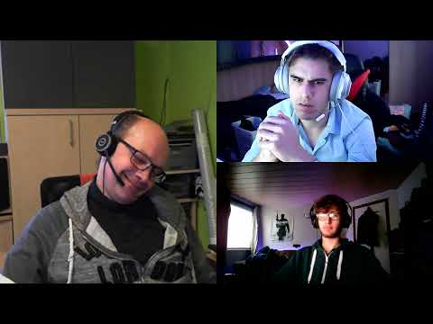](https://www.youtube.com/embed/3BA-iuKeuwA?feature=oembed)

1. Logboek

Namen: Vancayseele Thomas en Zeno Lefever

Klas: Graduaat Programmeren groep 2

Vak: Workplace Exploring

Onderzoek: Bedrijfsbezoek

|  |  |  |  |  |  |  |
| --- | --- | --- | --- | --- | --- | --- |
| Wat? | Wanneer? | Waar? | Hoe lang? | Wie? | Aantekening | Afspraak |
| Bedrijven opzoeken op het internet | 10-11-2021 | School | 30min | Thomas en Zeno | We hebben samen twee bedrijven gevonden, namelijk The Waffle concept company en Naysari. | Kijken welk bedrijf van de twee ons het meeste aanspreekt en deze contacteren. |
| Beide bedrijven gecontacteerd | 02-12-2021 | Thuis | 15min | Thomas | Thomas heeft beide bedrijven telefonisch gecontacteerd. Deze konden allebei niet doorgaan. | Zo snel mogelijk een nieuw bedrijf zoeken en deze uitwerken. |
| Nieuw bedrijf gevonden | 02-12-2021 | Thuis | 20min | Thomas | Thomas heeft een nieuw bedrijf gevonden namelijk FlandersIT Services. | Opnieuw het bedrijf contacteren en afspraak maken indien mogelijk. |
| FlandersIt Services contacteren | 07-12-2021 | Thuis | Periode van twee dagen | Zeno | Zeno heeft het bedrijf gemaild en uiteindelijk tot een overeenkomst te komen van een interview. | Aanwezig zijn tijdens het interview op 13-12-2021 om 10u in de ochtend. |
| Interview met Bart Rousseeuw | 13-12-2021 | Thuis | 45min | Thomas en Zeno | Interview online afgelegd met de zaakvoerder van FlandersIt Services | Zien dat zowel het portfolio en de presentatie in orde gebracht worden. |
| Portfolio in orde brengen | 17/18/21-12-2021 | Thuis | 200min | Zeno | Zeno heeft heel de portfolio gemaakt. Dit in het weekend van 17 december. Hij moest ervoor zorgen dat dit af was zodat Thomas de presentatie kon maken. Als laatste nog een brondvermelding toegevoegd. | Thomas die aan de hand van de portfolio de presentatie kon maken. |
| Presentatie in orde brengen | 18/19-12-2021 | Thuis | 100min | Thomas | Thomas heeft heel de presentatie gemaakt. Dit nadat Zeno de portfolio had afgewerkt. | Presentatie instuderen en voorbereiden |
| Presentatie voorbereiden | 21-12-2021 | Thuis | 24min | Thomas en Zeno | We hebben beiden als team de presentatie op voorhand ingeoefend. | Presentatie succesvol in de les afleggen. |

1. Bewijs van aanwezigheid

Zoals u kan zien op onderstaande afbeelding, waren zowel Thomas als Zeno aanwezig op het interview. Dit interview werd afgelegd op 13 december 2021 tussen 10u en 11u. Door de corona maatregelen werd er beslist om het bezoek online af te leggen in plaats van bij het bedrijf zelf.

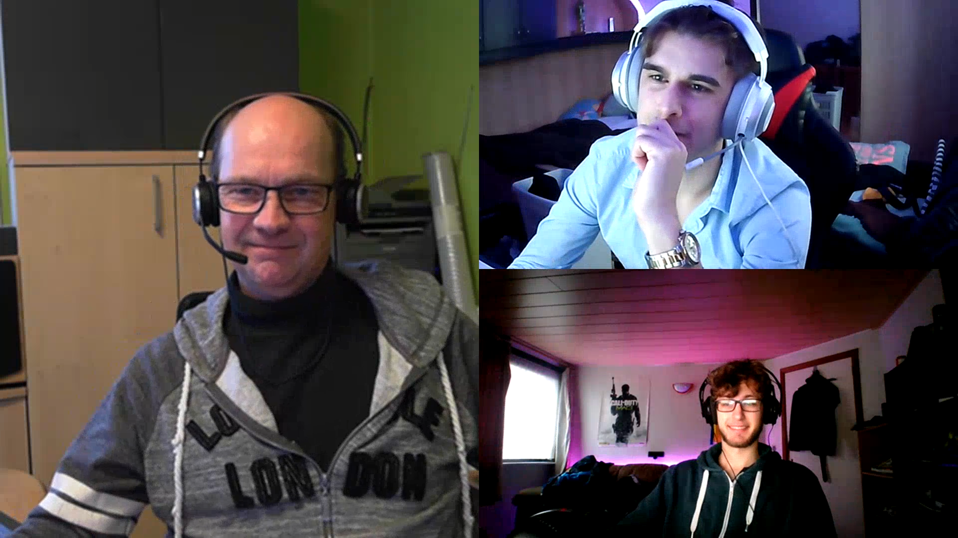

1. Bronnenlijst

**Afbeelding:**

*Werkafspraken*. (z.d.). [Foto]. Google Afbeeldingen. <https://www.google.com/search?q=werkafspraken&sxsrf=AOaemvIM7-lKv4KrGNZcsrlvy7SgzCsPkA:1640122106518&source=lnms&tbm=isch&sa=X&sqi=2&ved=2ahUKEwjX8a_86vX0AhWEwzgGHTQJCmIQ_AUoAXoECAEQAw&biw=1536&bih=722&dpr=1.25#imgrc=TihZBszafB6m6M>

**Sites:**

*Chez Albert | The best Belgian waflle*. (z.d.). Chez Albert. Geraadpleegd op 21 december 2021, van <https://www.chezalbert.be/>

*FlandersIT services*. (z.d.). FlandersIT services. Geraadpleegd op 21 december 2021, van <https://www.fits.be/default.aspx>

**Video:**

Lefever Zeno. (2021, 21 december). *meeting howest 20211213 101937 Opname van vergadering*. YouTube. Geraadpleegd op 21 december 2021, van <https://www.youtube.com/watch?v=3BA-iuKeuwA>